关于第八届“诵读中国”“诗教中国”通州区预赛提交作品补充说明

各中小学、幼儿园、职业学校：
为了便于学校参加第八届“诵读中国”“诗教中国”通州区预赛，做好后续相关工作，现将相关信息补充如下：
1.培训信息
讲座主题：《诗教中国演讲大赛解说》
时间：2026年7月4日（周六） 10:00
地点：腾讯会议，会议号：434-105-626
2.请参加通州区“诵读中国、诗教中国”的学校负责人入群，以便及时沟通
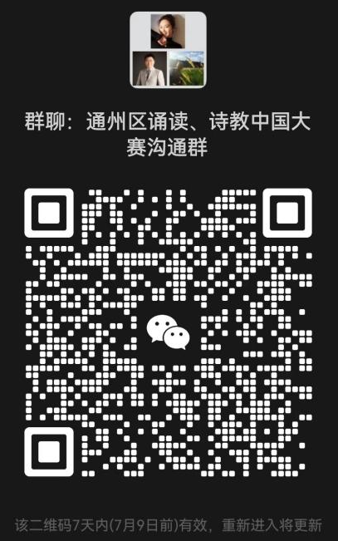
3.所有参赛者均需在大赛官网上先完成注册报名、知识测评
4.学校将校级推荐表（含有百度网盘链接）发到指定邮箱之后，经评审后，收到区级推荐信息，再上传作品到大赛官网

联系人：任智茹；联系电话：52113022，13241955278

通州区教师研修中心 教科研部
2026年7月2日

